**Моя прабабушка – снайпер**

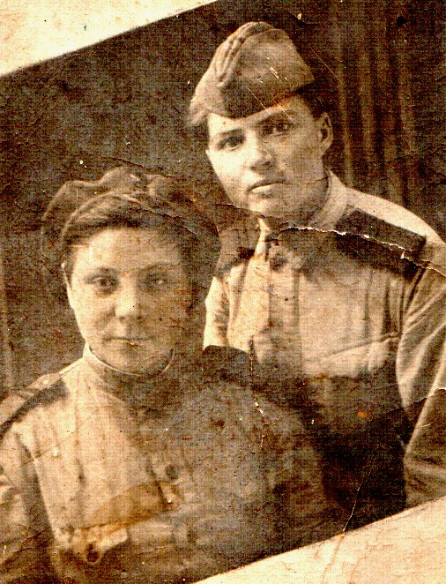С каждым днем прошлое уходит от нас все дальше и дальше. Уже почти не осталось очевидцев той страшной войны. Поэтому так важно, нам молодым, подробнее узнать военное прошлое наших родных.

Моя прабабушка, Щитова (Вишницкая) Любовь Григорьевна родилась в 1923 г. в ст.Брюховецкой. Вскоре вся семья Вишницких переехала в ст. Придорожную Каневского района. К началу Великой Отечественной войны прабабушка получила 9 – летнее образование. Очень хотелось, наряду с взрослыми, приносить пользу Родине.

В апреле 1943 г. юная Люба с группой кубанских девушек, по призыву комсомола поступила в Медведовскую снайперскую школу. Пройдя военную подготовку, около 40 девушек в октябре 1943 г. в составе снайперской 19 стрелковой бригады были отправлены на фронт. Только за три летних месяца 1943 г. в боях за освобождение Кубани снайперский взвод девушек уничтожил более 800 немецко-фашистских солдат и офицеров.

После освобождения Кубани девушки-снайперы участвовали в освобождении Крыма и Севастополя. За мужество и героизм, проявленные в боях при освобождении Крыма моя прабабушка была награждена орденом Славы III степени. С марта 1944 г. в составе 570 стрелкового полка освобождала от фашизма народы Европы.

К концу войны прабабушка уничтожила 98 вражеских солдат и офицеров. В одном из боев оборвалась линия связи полка с дивизией. Снайпер Люба добровольно вызвалась устранить повреждение. Под непрерывным обстрелом она нашла обрыв и восстановила связь.

За этот мужественный поступок девушка была награждена медалью «За отвагу».

К сожалению, тяжелые потери были и среди девушек – снайперов. Ко Дню Победы их осталось всего лишь восемь из всего взвода и среди них моя прабабушка.

Моя прабабушка дала жизнь двум сыновьям, среди них и мой дедушка, а у дедушки родилась моя мама. Я всегда буду гордиться, и всегда буду помнить прабабушку и прадедушку.

**Мой прадедушка – разведчик**

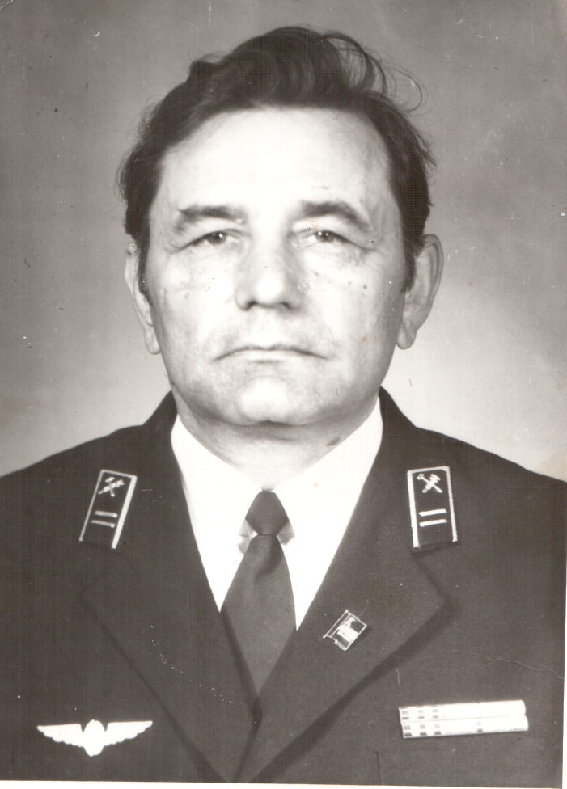Щитов Василий Ильич – мой прадедушка. Родился он в 1925 г. в ст. Придорожной Каневского района. Там же вырос и получил семилетнее образование.

В феврале 1943 г. его призвали в Красную Армию и отправили на учёбу в Бердичевское военно – пехотное училище, где 20 марта 1943 г. он принял военную присягу.

В августе 1943 года все курсанты училища, не успев закончить обучение и получить офицерские звания, были отправлены в боевые части в связи с тяжелой обстановкой на фронте.

Василий Ильич был направлен в 109 стрелковый полк, где сражался до февраля 1944 г.

В сентябре 1943 года он был тяжело ранен в правую руку и до февраля 1944 года находился на излечении в госпитале. Затем воевал в составе 322 стрелкового полка.

За смелость и находчивость был зачислен в полковую разведку. Много раз мой прадедушка со своими товарищами ходил в тыл врага, выполнял различные задания командования. Участвовал в боях под Могилевом и Минском.

В августе 1944 года Василий Ильич снова получил тяжелое ранение и до декабря 1944 года находился в госпитале. После госпиталя продолжал воевать в 70 отдельном стрелковом батальоне до самой Победы.

За мужество и героизм, проявленные в боях с немецко-фашистскими захватчиками мой прадедушка был награжден орденом Славы III степени, медалью «За отвагу», медалью «За победу над Германией в Великой Отечественной войне».

После окончания войны мои прабабушка и прадедушка встретились в станице Каневской, полюбили друг друга, поженились, вырастили двух сыновей. Долгие годы они добросовестно трудились на благо своей Родины. Прадедушка работал на железной дороге. В 1961 г. он окончил Ростовский техникум железнодорожного транспорта, получил специальность техник-эксплутационник.

Я видела прабабушку и прадедушку только на фотографиях, они к сожалению умерли до того как я родилась. Но я знаю о них из рассказов моих родителей, а также дедушки и бабушки. Я очень горжусь ими, и всегда буду чтить их память.

Киреева Анастасия, ученица 5 «Б» класса, МБОУ СОШ № 2. станицы Каневской Каневского района Краснодарского края

